Výroční zpráva o činnosti školy

školní rok 2016/2017

Hlavní město Praha
Magistrát hlavního města Prahy
odbor školství

V Praze dne: 17. 10. 2017

OBSAH :

1. Základní údaje o škole........................................................... 4

1. 1 Základní údaje o škole.......................................................................4
1. 2 Vedení školy......................................................................................4
1. 3 Adresa……........................................................................................4
1. 4 Školy a jejich kapacita.......................................................................4
1. 5 Obory vzdělání a vzdělávací programy…………….........................4
1. 6 Změny ve skladbě oborů vzdělávání.................................................5
1. 7 Místa poskytovaného vzdělávání.......................................................5
1. 8 Materiálně technické vybavení školy.................................................5
1. 9 Školská rada……………...................................................................5
1.10 Charakteristika školy.........................................................................6

2. Pracovníci školy………………………….. .....................................7
2. 1 Pedagogičtí pracovníci.......................................................................7
2. 2 Nepedagogičtí pracovníci…………...................................................8

3. Údaje o žácích a výsledcích vzdělávání...........................................9
3. 1 Počty tříd.............................................................................................9
3. 2 Změny v počtech žáků v průběhu školního roku................................9 3. 3 Rozdělení škol podle druhu zdravotního postižení………….………10
3. 4 Žáci s trvalým bydlištěm v jiném kraji………………........................11
3. 5 Údaje o výsledcích vzdělávání žáků....................................................11
3. 6 Výsledky závěrečných zkoušek...........................................................12
3. 7 Údaje o žácích nově přijatých ke vzdělávání.......................................12
3. 8 Uplatnění absolventů………................................................................13
3. 9 Školní vzdělávací programy………………………………………….13
3. 10 Výsledky vzdělávání žáků a jejich ověřování………………………..14
3. 11 Pedagogická asistence………………………………………………..16
3. 12 Vzdělávání nadaných žáků…………………………………………...17
3. 13 Kurzy na doplnění základního vzdělávání……………………………17
3. 14 Vzdělávání cizinců……………………………………………………17
3. 15 Jazykové vzdělávání a jeho podpora…………………………………17
3. 16 Výchovné a karierní poradenství……………………………………..17
3. 17 Prevence sociálně patologických jevů………………………………..17
3. 18 Ekologická a environmentální výchova………………………………18
3. 19 Multikulturní výchova………………………………………………..18

4. Aktivity školy ...................................................................................19 4. 1 Školy v přírodě a další výjezdy žáků školy…………………………..19
4. 2 Spolupráce s partnerskými organizacemi…………………………….19
4. 3 Další aktivity a prezentace školy……………………………………..20
4. 4 Školní družina…………………………………………………….…..21
4. 5 Sociálně terapeutická dílna Jinan……………………………………..21

5. Výsledky inspekční činnosti..................................................................23
5. 1 Výsledky inspekční činnosti ČŠI………………….………..………….23
5. 2 Výsledky jiných inspekcí a kontrol…..………………………………..23

6. Hospodaření školy…………………………………………………….24

7. Fotodokumentace......................................................................................25

8. Přílohy

Příloha č.1 – Zpráva o výsledku hospodaření k 31.12.2016
Příloha č.2 – Evaluace minim. preventivního programu
Příloha č.3 – Schválení výroční zprávy školskou radou

1. Základní údaje o škole

1. 1 Základní a střední škola waldorfská

zřizovatel: Magistrát hlavního města Prahy
REDIZO: 600021327

1. 2 Vedení školy

Ředitelka: Mgr. Magdaléna Vančatová Spáčilová
e-mail: vancatova@waldorfska.cz
telefon: 272 930 617,
Statutární zástupce: Mgr. Dana Špičková
e-mail: spickova@waldorfska.cz
telefon: 272 930 617

1. 3 Kontakty
Adresa: Křejpského 1501, 149 00 Praha 4
webové stránky: www.waldorfska.cz
e-mail: info@waldorfska.cz
telefon: 272 930 617, 272 915 619
IČO: 70922306

1. 4 Školy a jejich kapacita

Základní škola kapacita 108 žáků

Střední škola kapacita 36 žáků

Školní družina kapacita 36 žáků

Školní klub kapacita 18 žáků

1. 5 Obory vzdělání a vzdělávací programy

Základní škola waldorfská
obor vzdělávání – 79-01-C/01 Základní škola
školní vzdělávací programy:
1. Waldorfská praktická škola – zpracovaný podle RVP pro ZV, příloha pro žáky s lehkým mentálním postižením – dobíhající program
2. Waldorfská škola pro žáky se speciálními vzdělávacími potřebami – zpracovaný podle RVP pro ZV

Střední škola waldorfská
obor vzdělávání - 78-62-C/02 Praktická škola dvouletá
školní vzdělávací program - Praktická škola dvouletá

1. 6 Změny ve skladbě oborů vzdělávání

Ve školním roce 2016-2017 začal při škole svůj provoz školní klub. Jiné změny ve skladbě oborů vzdělávání ani vzdělávacích programů neproběhly.

1. 7. Místa poskytovaného vzdělávání

Vzdělávání všech vzdělávacích oborů je poskytováno na adrese sídla školy:
Křejpského 1501, 149 00 Praha 4
(vlastník objektu je Hlavní město Praha)

1. 8 Materiálně technické vybavení školy

Škola sídlí v budově v Praze 4 na Opatově v dobré dosažitelnosti MHD (metro 7 minut, městský autobus 5 minut). Škola je vybavena deseti kmenovými učebnami, speciální učebnou pro výtvarnou výchovu, hudební výchovu, fyziku, tvořivou dramatiku, tanec a jiné pohybové aktivity a sálem pro výuku eurytmie, ve kterém se také pořádají různé společenské akce během školního roku. Jelikož ve výchovně vzdělávací koncepci školy jsou ve velké míře zastoupeny pracovní činnosti, disponuje škola velmi kvalitně vybavenými dílnami pro výuku keramiky, truhlářství, řezbářství a šití, využívána je i kuchyně pro výuku přípravu pokrmů - vaření. Škola nevlastní tělocvičnu, ale k hodinám tělocviku využívá tělocvičny Gymnázia Opatov, kam děti s učiteli dochází spojovací chodbou. Na hodiny informatiky žáci dochází spojovacími chodbami do počítačové učebny Waldorfského lycea. Zde mají k dispozici velmi kvalitní a moderní vybavení výpočetní techniky a informačních a komunikačních technologií. O velké přestávce mají žáci možnost navštěvovat školní knihovnu, kde je také instalováno promítací zařízení.

Při škole je pro žáky od 1. do 5. ročníku zřízena školní družina, která má své samostatné prostory. Družina je plně vybavena pro realizaci výchovně vzdělávacích činností družiny. Pro starší žáky škola provozuje nově od 1. 9. 2016 školní klub. Ten je určen žákům od 6. ročníku a studentům Střední školy praktické.

Stravování žáků je zajištěno v budově Gymnázia Opatov, které se školou přímo sousedí. Žáci prochází do jídelny spojovací chodbou. Jídelna je moderně vybavena a nabízí výběr ze tří jídel, z nichž jedno je vždy zeleninové.

Žáci školy mají také možnost využít pro školní i mimoškolní výjezdové pobyty zařízení, které vlastní Nadace rodičů (nezisková organizace, která při škole působí). Jde o dvě budovy v podkrkonoší v Roškopově u Staré Paky. Zde žáci mohou pobývat v čistém prostředí, vytvářet si pozitivní vztah k přírodě a také se učit samostatnosti při péči o sebe, o domácnost i zahradu.

1. 9. Školská rada

Školská rada byla ustanovena na základě usnesení Rady HMP č. 330 ze dne 23. 3. 2005.

Školská rada pracovala ve školním roce 2016 – 2017 ve složení:
členové z řad rodičů: Mgr. Kamila Balcarová, Mgr. Alena Mužíková
členové z řad pedagogů: Mgr. Dana Špičková, Mgr. Lenka Redlichová
členové jmenovaní zřizovatelem: Mgr. Petr Štěpánek, CSc., paní Eva Nerušilová
místopředseda Školské rady: Mgr. Lenka Redlichová
předseda Školské rady: Mgr. Kamila Balcarová
kontaktní údaje předsedkyně Školské rady Mgr. Kamily Balcarové
adresa: Bohúňova 1339/7, Praha 4
telefonní číslo: 603 174 011

Školská rada schválila výroční zprávu za rok 2016-2017 – Příloha č. 3.

1. 10 Charakteristika školy

Základní škola a střední škola waldorfská vznikla pod názvem Svobodná speciální škola J. A. Komenského v r. 1990 jako první waldorfská škola pro žáky se speciálně vzdělávacími potřebami v České republice.

Základní škola a střední škola waldorfská a je plně organizovanou základní školou se dvěma stupni a střední školou praktickou se dvěma ročníky. Škola je vzdělávací institucí, jejímž posláním je poskytovat výchovu a vzdělávání žákům se speciálními vzdělávacími potřebami. Vzdělávání žáků na základní škole vychází ze standardu daného Rámcovým vzdělávacím programem pro základní vzdělávání. Vzdělávání studentů střední školy vychází ze standardu daného Rámcovým vzdělávacím programem pro obor vzdělávání praktická škola dvouletá.

Základní škola vzdělává žáky s lehkým mentálním postižením, těžšími poruchami učení a pozornosti a žáky s poruchou autistického spektra. Většinou se jedná a kombinaci více postižení. V některých případech integrujeme žáky se středním mentálním postižením. Střední škola vzdělává žáky se středním až těžkým mentálním postižením.

Výchovně vzdělávací práce školy je zaměřena na harmonický rozvoj osobnosti žáka, kdy je oslovována zejména rozumová, citová a volní složka osobnosti, a dále na poskytování vědomostí, dovedností a návyků potřebných pro uplatnění žáka v praktickém životě. Výchovně vzdělávací činnost je založena na psychologických a pedagogických zásadách waldorfské pedagogiky. Východiskem práce učitele je důkladné poznávání individuality žáka speciálně pedagogickými metodami i metodami waldorfské pedagogiky.

Žák by měl získat základní vědomosti ze všeobecně vzdělávacích předmětů a odborných předmětů, měl by se srozumitelně vyjadřovat ústní i písemnou formou. V souvislosti s individuálními možnostmi žáka jsou rozvíjeny také jeho osobnostní kvality, pohybové, umělecké a rukodělné schopnosti a dovednosti. Cílem je připravit žáky na vstup do odborného učiliště a na samostatný praktický život se zdravým sebevědomím.

Počet žáků ve třídě je omezen na maximálně dvanáct, což umožňuje individuální přístup ke každému z nich, včetně upravení rozsahu učiva podle schopností každého žáka dle doporučení školského poradenského zařízení.

V jednotlivých ročnících se od počátku existence školy vyučují žáci s různými druhy i stupni zdravotního postižení. Tento způsob se velice dobře osvědčil. Žáci se vzájemně motivují k lepším výkonům prostřednictvím své různorodosti v oblasti jejich silných stránek a možností a zároveň se učí toleranci a citlivému sociálnímu chování. Škola tím velmi dobře naplňuje současný trend společného vzdělávání a dá se říci, že od počátku byla inkluzivní školou.

2. Pracovníci školy

2. 1 Pedagogičtí pracovníci

Počty osob

Škola | ředitel a zástupce ředitele  fyzické osoby celkem | ředitel a zástupce ředitele  přepočtení na plně zaměstnané | interní učitelé  fyzické osoby celkem | interní učitelé  přepočtení na plně zaměstnané | externí učitelé  fyzické osoby celkem | externí učitelé  přepočtení na plně zaměstnané | pedagogičtí pracovníci  fyzické osoby celkem | pedagogičtí pracovníci  přepočtení na plně zaměstnané celkem
Základní škola | 2 | 2 | 19 | 14,2 | 0 | 0 | 21 | 16,2
Střední škola | 0 | 0 | 4 | 4 | 0 | 0 | 4 | 4
Školní družina | 0 | 0 | 2 | 1,3 | 0 | 0 | 2 | 1,3
Školní klub | 0 | 0 | 1 | 0,5 | 0 | 0 | 1 | 0,5

Asistenti pedagoga 10, přepočtené počty zaměstnanců 7,3

Kvalifikovanost pedagogických pracovníků

Škola | počet pedagogických pracovníků |  | celkem % z celkového počtu ped. pracovníků
Základní škola | kvalifikovaných | 20 | 95
 | nekvalifikovaných | 1 | 5
Střední škola | kvalifikovaných | 3 | 75
 | nekvalifikovaných | 1 | 25
Školní družina | kvalifikovaných | 1 | 50
 | nekvalifikovaných | 1 | 50
Školní klub | kvalifikovaných | 0 | 0
 | nekvalifikovaných | 1 | 100
Věková struktura pedagogických pracovníků
počet celkem ve fyzických osobách k 31.12.2017 | v tom podle věkových kategorií
 | do 20 let | 21 – 30 let | 31 – 40 let | 41 – 50 let | 51 – 60 let | 61 a více let
ZŠ | 0 | 3 | 7 | 16 | 4 | 0
SŠ | 0 | 0 | 0 | 2 | 3 | 0
V údajích jsou uvedeni všichni pedagogičtí pracovníci - učitelé, asistenti pedagoga a vychovatelé.
Další vzdělávání pedagogických pracovníků
 | počet | zaměření | počet účastníků | vzdělávací instituce
kvalifikační studium | 1 | Učitelství pro 1. stupeň ZŠ | 2 | Univerzita Karlova-pedagogická fakulta
doplňkové pedagogické studium | 1 | DPS speciální pedagogika | 1 | Univerzita Karlova-pedagogická fakulta
rozšiřování aprobace | 0 | - | 0 | -

Semináře a kurzy

Počet účastníků | Název seminářů a kurzů
2 | Výtvarný kurz pro pedagogy na waldorfské škole zaměřený na vrstvené malování akvarely a metodiku práce s žáky – Anina Bielser
2 | Dílna waldorfského učitele – AWŠ
2 | Letní kurz waldorfské pedagogiky - AWŠ
1 | Kurz anglického jazyka 10-denní, level A+B
1 | Čtyřletý seminář Bothmerovy gymnastiky - Bothmer Movement International.
40 | Řešení mimořádných situací ve školských zařízeních
2 | K pramenům zdraví – Dospívání mezi světlem a temnotou
1 | Léčebná eurytmie
1 | Kurz Stop šikaně
1 | Kurz Zdravotník zotavovacích akcí
1 | Systém InspIS ŠVP – úprava ŠVP
1 | Kurz Intuitivní pedagogika

2. 2 Nepedagogičtí pracovníci školy

Počty osob
fyzické osoby celkem | přepočtení na plně zaměstnané
5 | 4.72

Další vzdělávání nepedagogických pracovníků škola neorganizuje.

3. Údaje o žácích a výsledcích vzdělávání

3. 1 Počty tříd

Škola | počet tříd / skupin | počet dětí / žáků
Základní škola | 10 | 99
Střední škola | 1 | 12
Škola celkem | 11 | 111

3. 2 Změny v počtech žáků v průběhu školního roku

Základní škola

ročník | příchody | Odchody | Důvody
1. A | 0 | 0
1. B | 0 | 0
2. | 2 | 0 | Příchod - Neúspěšnost na předchozí ZŠ – 2x
3. | 3 | 1 | Příchod - Neúspěšnost na předchozí ZŠ – 3x,  Odchod – Přestup na speciální školu, nezvládnutí ŠVP ZV
4. | 2 | 0 | Příchod - Neúspěšnost na předchozí ZŠ – 2x
5. | 2 | 0 | Příchod - Neúspěšnost na předchozí ZŠ – 2x
6. | 0 | 0
7. | 1 | 0 | Příchod - Neúspěšnost na předchozí ZŠ
8. | 0 | 1 | Odchod – zanechání školní docházky před získáním stupně základního vzdělání
9. | 1 | 0 | Příchod - Neúspěšnost na předchozí ZŠ – 1x
10. | 0 | 2 | Odchod - stěhování
Celkem | 11 | 4

Střední škola

Ve střední škole neproběhly změny v počtech žáků.

3. 3 Rozdělení škol vzdělávající žáky a studenty se speciálními vzdělávacími potřebami podle druhu zdravotního postižení

Zdravotní postižení celkem | Celkem |  | ZŠ |  | SŠ
 | školy | žáci/studenti | školy | žáci | školy | žáci
 | 2 | 111 | 1 | 99 | 1 | 12
z toho:  mentální |  | 52 |  | 40 |  | 11
zrakové |  | 0 |  | 0 |  | 0
sluchové |  | 0 |  | 0 |  | 0
vady řeči |  | 5 |  | 5 |  | 0
tělesné |  | 2 |  | 2 |  | 0
kombinované vady |  | 0 |  | 0 |  | 0
autismus |  | 8 |  | 7 |  | 1
vývojové poruchy učení |  | 28 |  | 28 |  | 0
vývojové poruchy chování |  | 17 |  | 17 |  | 0
zdravotní znevýhodnění |  | 0 |  | 0 |  | 0

3. 4 Průměrný počet dětí / žáků na třídu a učitele (stav dle zahajovacího výkazu)

škola | průměrný počet  dětí / žáků na třídu | průměrný počet  dětí / žáků na učitele
Základní škola | 9,9 | 6
Střední škola | 12 | 3

3. 4 Žáci s trvalým bydlištěm v jiném kraji

škola | kraj | Jihočeský | Jihomoravský | Karlovarský | Vysočina | Královéhradecký | Liberecký | Moravskoslezský | Olomoucký | Pardubický | Plzeňský | Středočeský | Ústecký | Zlínský | CELKEM
Základní škola | počet dětí/žáků celkem |  |  |  |  |  |  |  |  |  |  | 21 |  |  | 21
 | z toho  nově přijatí |  |  |  |  |  |  |  |  |  |  | 0 |  |  | 0
Střední škola | počet dětí/žáků celkem |  |  |  |  |  |  |  |  |  |  | 3 |  |  | 3
 | z toho  nově přijatí |  |  |  |  |  |  |  |  |  |  | 2 |  |  | 2

3. 5 Údaje o výsledcích vzdělávání žáků

škola | Základní škola waldorfská
z celkového počtu žáků: |  | Prospělo | 99
 |  | prospělo s vyznamenáním | 0
 |  | Neprospělo | 0
 |  | opakovalo ročník | 0
průměrný počet zameškaných hodin na žáka |  |  | 123,5
z toho neomluvených |  |  | 0

škola | Střední škola waldorfská
z celkového počtu žáků: |  | Prospělo | 11
 |  | prospělo s vyznamenáním | 0
 |  | Neprospělo | 1
 |  | opakovalo ročník | 0
průměrný počet zameškaných hodin na žáka |  |  | 170,5
z toho neomluvených |  |  | 0
3. 6 Výsledky závěrečných zkoušek

škola |  |  | závěrečné zkoušky
 |  |  | denní  vzdělávání | vzdělávání  při zaměstnání
počet žáků, kteří konali zkoušku |  |  | 5 | 0
z toho konali zkoušku opakovaně |  |  | 0 | 0
počet žáků závěrečných ročníků, kteří nebyli připuštěni ke zkoušce v řádném termínu |  |  | 0 | 0
počet žáků, kteří byli hodnoceni |  | prospěl s vyznamenáním | 5 | 0
 |  | prospěl | 0 | 0
 |  | neprospěl | 0 | 0

3. 7 Údaje o žácích nově přijatých ke vzdělávání pro školní rok 2017-2018
Základní škola - údaje o zápisu k plnění povinné školní docházky

RVP | Počet přihlášených | Počet přijatých | Počet odkladů PŠD | Počet nově otevřených tříd
RVP-ZŠ | 13 | 7 | 3 | 2

Do první třídy nastoupilo 8 žáků, jeden k 1. 9. přestoupil.

Střední škola – údaje o přijímacím řízení do 1. ročníku školního roku 2017-2018

Kód a název oboru | Počet přihlášených | Počet přijatých | Počet nově otevřených tříd
78-62-C/02 Praktická škola dvouletá | 14 | 12 | 1

3. 8 Uplatnění absolventů

Základní škola

Typ školy | Počet přijatých žáků | Obor
78-62-C Křejpského 1501/12  Praha 4 | 6 | Praktická škola dvouletá
29-51-E SŠ a ZŠ a MŠ pro sluchově postižené, Holečkova 4, Praha 5, | 1 | Potravinářská výroba (cukrářské práce)
23-68-H SOU Zelený Pruh 1294/50 Krč, Praha 4 | 1 | Mechanik, opravář motorových vozidel
82-51-H SOU Waldorfská škola, Hornická 327, Příbram | 1 | Umělecký kovář
Studium v zahraničí | 1 | Sportovní škola

Střední škola

Typ školy | Počet přijatých žáků | Obor
66-51-H SŠO Belgická 250/29 Vinohrady, Praha 2 | 1 | Prodavač
65-51-E OU Vyšehrad, Vratislavova 6/31, Praha 2 | 1 | Kuchař
28-57-E SŠ a MŠ A. Klara Vídeňská 756/28, Praha 4 | 1 | Keramická výroba
36-57-E SOŠ stavební a zahradnická, Učňovská 1, P 9 | 1 | Malířské a natěračské práce
31-57-E SŠ a MŠ A. Klara Vídeňská 756/28, Praha 4 | 1 | Textilní a oděvní výroba

3. 9 Školní vzdělávací programy

Základní škola

Základní škola pracuje podle vlastního školního vzdělávacího programu (dále jen ŠVP) od školního roku 2007/2008. ŠVP byl schválen pedagogickou radou dne 7. 6. 2006 pod Č.j.: WŠ 242/2006. ŠVP je zpracován na základě Rámcově vzdělávacího programu pro základní vzdělávání, podle přílohy pro vzdělávání žáků s lehkým mentálním postižením. Tento ŠVP je v současnosti dobíhajícím programem pouze na 2. stupni ZŠ.
Název ŠVP je: Waldorfská praktická škola.

Od 1. 9. 2013 zapojila základní škola do svého vzdělávacího systému nový školní vzdělávací program pro žáky bez mentálního postižení, kteří potřebují být zařazeni do speciálního vzdělávání z důvodů jiného zdravotního postižení a potřebují se vzdělávat v menších kolektivech s individuálním přístupem. Tento ŠVP je zpracován podle Rámcově vzdělávacího programu pro základní vzdělávání. Každý žák pak má svůj individuální vzdělávací plán, který zohledňuje jeho zdravotní postižení. ŠVP je stále evaluován a doplňován, v současné době se snažíme využít možnosti České školní inspekce a zadat program do systému InspIS.
Název ŠVP je: Waldorfská škola pro žáky se speciálními vzdělávacími potřebami.

Střední škola

Střední škola má školní vzdělávací program zpracovaný podle Rámcově vzdělávacího programu pro obor vzdělávání praktická škola dvouletá.
Název ŠVP je: Praktická škola dvouletá

3. 10 Výsledky vzdělávání žáků a jejich ověřování

Hodnocení výsledků vzdělávání žáků probíhá formou slovního hodnocení. Tento způsob hodnocení umožňuje lépe postihnout pokroky i neúspěchy žáka vzhledem k jeho možnostem, zdravotnímu znevýhodnění i úsilí. Zásady a kritéria slovního hodnocení jsou uvedeny ve školním řádu. Ve školním roce 2016/2017 prospěli všichni žáci základní školy. Na střední škole jeden žák neprospěl. Chování žáků bylo hodnoceno jako velmi dobré. Pěti žákům byla udělena pochvala třídního učitele za vzornou pomoc při organizaci školních akcí.
Bohužel v některých případech škola musela přistoupit i k negativním výchovným opatřením. Třem žákům byla uložena ředitelská důtka, jeden žák dostal dvojku z chování. Důvodem udělení výchovného opatření bylo opakované porušování školního řádu – záškoláctví, nepřipravenost na vyučování, šikana spolužáka, ničení majetku školy. S problémovými žáky se ve škole intenzivně pracuje – pohovory s rodiči, doporučení odborné pomoci. V průběhu školního roku proběhly dva preventivní programy pro žáky druhého stupně. Systém práce s problémovými žáky májí v kompetenci dva výchovní poradci a metodička prevence patologických jevů. Minimální preventivní program je uveden v příloze č. 2 k výroční zprávě.

Ověřování výsledků vzdělávání v ZŠ

Vzhledem k tomu, že výsledky vzdělávání u žáků se zdravotním postižením jsou závislé na druhu a míře postižení, je ověřování výsledků vzdělávání velmi komplikované. Abychom však mohli výsledky vzdělávání žáků obecně ověřit, vytvořili jsme vlastní systém, který hlouběji sleduje výsledky žáků v 6. a 10. ročníku. Kromě základního testu, který žáci absolvují a který vychází z výstupů ŠVP, doplňuje tyto výsledky ještě dotazník pro učitele a pro rodiče. V dotazníku hodnotí učitel a rodič jednotlivé dítě ze svého pohledu, hodnotí tedy pokrok konkrétního dítěte, a to podle stanovených kritérií.
Ke každému kritériu jsou stanoveny jednotlivé indikátory, které dotazovaní učitelé a rodiče hodnotí na základě škály hodnocení. Výsledky jsou pak vyjádřeny průměrem.

Odpovědi u jednotlivých otázek jsou vyjádřeny v průměru dle následující hodnotící škály

1 | 2 | 3 | 4
Zcela souhlasí  Ano | Spíše souhlasí  Většinou ano | Mám výhrady  Spíše ne | Nesouhlasí  Ne
Návratnost dotazníků:
v 6. ročníku – rodiče 100% a učitelé 100%
v 10. ročníku - rodiče 77.8% a učitelé 100%
Výsledky hodnocení vzdělávání ve školním roce 2016/2017 u žáků 6. ročníku a 10. ročníku jsou uvedeny v následujících tabulkách.

Komunikativní kompetence

Rodiče 6. ročníku | Učitelka 6. ročníku | Průměr 6. třída | Rodiče 10. ročníku | Učitelka 10. ročníku | Průměr 10. třída
2,0 | 1,9 | 1,975 | 1,8 | 2,2 | 2,0

Kompetence sociální

Rodiče 6. ročníku | Učitelka 6. ročníku | Průměr 6. třída | Rodiče 10. ročníku | Učitelka 10. ročníku | Průměr 10. třída
1,8 | 2,2 | 2,0 | 1,9 | 2,0 | 1,975

Kompetence pracovní

Rodiče 6. ročníku | Učitelka 6. ročníku | Průměr 6. třída | Rodiče 10. ročníku | Učitelka 10. ročníku | Průměr 10. třída
1,8 | 1,9 | 1,85 | 2,4 | 1,9 | 2.15

Občanská kompetence

Rodiče 6. ročníku | Učitelka 6. ročníku | Průměr 6. třída | Rodiče 10. ročníku | Učitelka 10. ročníku | Průměr 10. třída
1,7 | 1,9 | 1,8 | 2,0 | 1,7 | 1,85

Kompetence k řešení problémů

Rodiče 6. ročníku | Učitelka 6. ročníku | Průměr 6. třída | Rodiče 10. ročníku | Učitelka 10. ročníku | Průměr 10. třída
2,2 | 2,4 | 2,3 | 2,0 | 2,7 | 2,35

Kompetence k učení

Rodiče 6. ročníku | Učitelka 6. ročníku | Průměr 6. třída | Rodiče 10. ročníku | Učitelka 10. ročníku | Průměr 10. třída
1,9 | 1,7 | 1,8 | 2,3 | 2,3 | 2,3

Z vyplněných dotazníků vyplývá, že žáci prospívají dobře, a to i přes četné osobní, zdravotní a výukové potíže. Pět ze sedmi žáků současného 6. ročníku přestoupilo teprve na začátku 5. ročníku, s výraznými nedostatky v základech učiva a získanou demotivací k procesu učení. Někteří studenti 10. ročníku mají vzhledem ke střednímu stupni mentálního postižení a těžkým vadám řeči výraznější omezení v hodnocených kategoriích. Dále je potřeba přihlédnout k věku, ve kterém se žáci nacházejí – od prepuberty k dospívání, protože emoce také ovlivňují jejich výsledky ve sledovaných oblastech.

Závěrečné hodnocení

Komunikativní kompetence žáků 6. ročníku se jeví v pořádku. Hodnocení 10. ročníku je značně ovlivněno mentálním a řečovým omezením některých žáků, nejvýraznější potíže mají se zhodnocením názoru ostatních.
V oblasti sociálních kompetencí vychází 10. ročník lépe než 6.; lze vidět pozitivní vliv školy.
Žáci 6. ročníku jsou nejvíce oslabeni v hodnocení sebe sama, ve vytváření kvalitních vztahů s okolím, v přizpůsoben se kolektivu a částečně i péčí o své zdraví. Studenti 10. ročníku mají potíže hodnotit sami sebe a pečovat o své zdraví.
Pracovní kompetence 6. ročníku jsou v normě. Rodiče 10. ročníku vidí problém, že se děti málokdy nabízejí doma pomáhat, nejsou schopny samostatně nakoupit a nemohou se na ně spolehnout – opět je to ovlivněno mírou mentálního a řečového postižení.
Občanské kompetence žáků obou tříd vycházejí v průměru velmi dobře.
Kompetence k řešení problémů je problematická v obou třídách. Žáci 6. ročníku nedokáží předvídat problém ani vyhodnotit rizika, mají potíže problém pojmenovat i se z něj poučit a přenést se přes nepříjemnost. Žáci 10. ročníku mají výrazné potíže ve všech sledovaných bodech – předvídání a pojmenování problému, vyhledání pomoci, poučení se i vyhodnocení rizika.
Kompetence k učení je u žáků 6. ročníku dobrá. V 10. ročníku je hodnocení opět ovlivněno především mentálními možnostmi. Doma si nečtou, nejsou schopni samostatně získávat informace z internetu, častěji bývají pasivní, mají potíže s porozuměním písemnému zadání a nedokáží pracovat samostatně.

Všichni rodiče oceňují, že se děti v průběhu docházky do naší školy více osamostatnily. Děti 6. ročníku jsou schopny samostatně nakoupit, dokončují úkoly, zapojují se do ochrany prostředí a upřednostňují aktivitu před pasivní činností. Studenti 10. ročníku jsou v očích rodičů zodpovědnější vůči společenství, jsou ochotni druhým pomáhat a dělat radost, váží si sebe i ostatních a mají zájem o vysvětlení pojmů, kterým nerozumí.
Učitelka 6. ročníku nejvíc ocenila u žáků schopnost formulovat otázky, porozumět ústnímu zadání, sdělit svůj názor, orientovat se na pracovišti a pracovat samostatně i ve skupině. Učitelka 10. ročníku chválí u studentů dodržování pravidel slušného chování, ochotu nabídnout a přijmout pomoc, přizpůsobit se kolektivu, pečovat o své zdraví a porozumění ústnímu zadání.

Ověřování výsledků vzdělávání ve SŠ

Výsledky vzdělávání žáků jsou ověřovány standardně v průběhu školního roku ve všech ročnících testy, písemnými pracemi, praktickými prověrkami, apod. Na jejich základě a na základě práce žáků ve vyučování jsou žáci slovně hodnoceni. Způsob a kritéria slovního hodnocení jsou součástí školního řádu. Výsledky vzdělávání žáků Praktické školy dvouleté jsou ověřovány závěrečnou zkouškou.

3. 11 Pedagogická asistence

Ve škole působí asistenti pedagoga. Ve školním roce 2016-2017 působil asistent pedagoga v devíti třídách z jedenácti, většinou na plný úvazek. Asistenti pedagoga pracují s žáky, kteří mají těžší zdravotní postižení a potřebují dopomoc po celou dobu jejich pobytu ve škole, ve výuce i o přestávkách. Činnost asistentů se velmi osvědčuje a pomáhá k lepším výsledkům nejen u konkrétních žáků, ale zvyšuje i celkovou kvalitu vyučování. Výrazně je také posílena bezpečnost žáků, a to zejména při přechodech mezi třídami a o přestávkách.

3. 12 Vzdělávání nadaných žáků

Žáci, kteří jsou dle výsledků své práce schopni pojmout více učiva, jsou více zapojováni ve výuce s jiným podílem učební látky. Průběžně se výsledky vzdělávání hodnotí na pedagogických radách školy a v pedagogické skupině, kde se společně konzultuje penzum učební látky a výsledky žáků. Snaha je, aby každý žák byl vzděláván v maximu svých možností a schopností.

3. 13 Kurzy na doplnění základního vzdělávání nebo základů vzdělání

Tyto kurzy škola neorganizuje.

3.14 Vzdělávání cizinců a příslušníků národnostních menšin

V naší škole se vzdělávali ve školním roce 2016-2017 tři cizinci s trvalým pobytem v České republice. Ve všech třídách, kde jsou tito žáci přítomni, působí asistent pedagoga.

3. 15 Jazykové vzdělávání a jeho podpora

Žáci jsou vzděláváni v jednom cizím jazyce, kterým je angličtina. Počet hodin cizího jazyka je některým žákům upravován na základě doporučení školského poradenského zařízení a toto je zohledněno v individuálním vzdělávacím plánu. Cizí jazyk je vyučován od prvního ročníku. V tomto školním roce vyučovali anglický jazyk na základní i střední škole nekvalifikovaní učitelé z důvodu odchodu angličtinářky na mateřskou dovolenou. Bohužel se nepodařilo získat na zástup kvalifikovanou pracovní sílu. Vždy šlo ale o učitele s výbornou znalostí anglického jazyka. Na škole nepůsobil žádný rodilý mluvčí. Škola podporovala jazykové vzdělávání učitelů prostřednictvím spolupráce se zahraničními odborníky, kteří každoročně na škole působí, a možností absolvovat kurzy zaměřené na výuku anglického jazyka.

3. 16 Výchovné a kariérní poradenství

Ve škole působily dvě výchovné poradkyně:
- pro základní školu (1. - 8. ročník) Mgr. Jindra Váchová,
- pro kariérní poradenství (ročník základní školy 9. - 10.) a Střední praktickou školu Mgr. Zdena Němcová.

Rodiče každého přijímaného žáka jsou důkladně seznámeni výchovným poradcem s metodami a způsobem výuky a výchovy v naší škole. Při dlouhodobých i aktuálních potížích žáka pomáhá výchovný poradce řešit problém spolu s třídním učitelem a rodičem, případně ve spolupráci s metodikem prevence sociálně patologických jevů, se školským poradenským zařízením a dalšími orgány (oddělení sociální péče, policie ČR).
Pro rodiče vycházejících žáků jsou pořádány informativní schůzky, je jim doporučeno psychologické kariérní vyšetření. V tomto smyslu škola spolupracuje s některými poradnami a kariérní vyšetření rodičům zprostředkovává.

3. 17 Prevence sociálně patologických jevů (prevence rizikového chování)

Ve škole působí metodik prevence sociálně patologických jevů, který je absolventem specializačního studia pro tyto metodiky. Prevenci sociálně patologických jevů škola provozuje dle Minimálního preventivního programu, který je umístěn na webových stránkách školy. Evaluace minimálního preventivního programu je uvedena v příloze č. 2 této zprávy.
3. 18 Ekologická a environmentální výchova

Ekologická a environmentální výchova prolínají jako průřezové téma některé předměty již od nejnižších ročníků základní školy. Jde o předměty: tvořivá dramatika, člověk a jeho svět, člověk a společnost, umělecké i pracovní předměty. Prakticky se zapojují všechny ročníky pravidelným tříděním odpadů, výzdobou školy vlastnoručně vyrobenými plakáty na aktuální témata, šetřením materiálů při pracovním vyučování, sběrem ovoce, úpravou travních ploch kolem školy, péčí o pozemky, pěstováním obilí a zeleniny aj. Pro tyto činnosti škola využívá vlastní pozemky, zahradu a také pobyty mimo Prahu, kde jsou děti prakticky spojeny s přírodou. Ve všech ročnících je hluboce pěstován vztah a úcta k životnímu prostředí.

3. 19 Multikulturní výchova

Multikulturní výchova prochází všemi vzdělávacími oblastmi, zejména pak oblastmi Člověk a společnost (dějepis, výchova k občanství) a Umění a kultura (hudební výchova, výtvarná výchova, tanec). Ve škole se vyučuje jako průřezové téma. Vzhledem k tomu, že školu navštěvují žáci jiných sociokulturních skupin, je výchova v tomto smyslu přirozená a interaktivní. Žáci jsou v rámci mezilidských vztahů vedeni k nerozlišování etnik a kultur, k poznávání a respektování zvláštností jiných sociokulturních skupin. Rozdílnost je chápána jako možnost vzájemného obohacování a tvořivé spolupráce. V uměleckých činnostech mají žáci příležitost vyzkoušet si prožitek jiných kultur a ukázat si jejich hodnoty například formou písní, textů v jiných jazycích, tanců, hudebních skladeb apod.

4. Aktivity školy

4. 1 Školy v přírodě a další výjezdy žáků školy

Žáci základní školy i střední školy pravidelně absolvují pětidenní pobyty v rámci školního vyučování v domě Nadace rodičů JAK v Roškopově u Staré Paky. Níže je uveden přehled výjezdů ve školním roce 2016 - 2017. Pokud je v tabulce uveden jeden termín pro dvě třídy, jeli žáci společně.

třída | datum | počet žáků | náplň
2. třída | 19. 9. - 23. 9. 2016 | 6 | Environmentální výchova, Český jazyk, výlety do okolí (TV)
2. třída | 29. 5. – 2. 6. 2017 | 7 | Environmentální výchova, Matematika, výlety do okolí (TV)
3. třída | 12. 9. – 16. 9. 2016 | 9 | Pracovní vyučování, výlety do okolí (TV), sociální dovednosti, sebeobsluha
4. třída | 19. 6. – 23. 6. 2017 | 12 | Pracovní vyučování, výlety do okolí (TV), sociální dovednosti, sebeobsluha
5. třída | 3. – 7. 10. 2016 | 10 | Matematika-finanční gramotnost, turistika (TV), sebeobsluha, stolování, pozorování přírody – environmentální výchova
5. třída | 19. – 20. 5. 2017 | 10 | Olympiáda waldorfských škol
6. třída | 12. 6. – 16. 6. 2017 | 7 | Český jazyk, turistika (TV), Člověk a jeho svět-pozorování přírody
7. třída | 19. 6. – 23. 6. 2017 | 11 | Dějepis, zásady bezpečného pobytu v přírodě, praktická topografie, turistika
10. třída | 29. 5. – 2. 6. 2017 | 9 | Český jazyk, turistika (TV), pracovní činnosti, ochrana přírody
Střední škola | 29. 5. – 2. 6. 2017 | 5 | Zahraniční praxe a exkurze
7. třída + výběr žáků | 21. 1. – 28. 1. 2017 | 18 žáků ZŠ a 3 žáci SŠ | lyžařský výcvik
Celkem |  | 107

V rámci Programu na podporu rozvoje škol zřízených hl. m. Prahou se uskutečnila zahraniční praxe a exkurze studentů střední praktické školy. Praxe se uskutečnila v partnerské škole v Zesitu v Nizozemí. Studenti měli možnost seznámit se s životem a chodem jiné školy. Vyzkoušeli si spolu se zahraničními spolužáky různé praktické činnosti. Na závěr předvedli připravenou prezentaci doplněnou obrázky a fotografiemi. Součástí výjezdu byly i návštěvy významných míst - v Naardenu muzeum a hrob J. A. Komenského, v Amsterdamu galerie van Gogha a Rijksmuzeum, dům Anna Frankové,…. Při těchto výletech měli žáci možnost vyzkoušet si v praxi znalosti angličtiny při nákupech drobných suvenýrů, nákupu jídla a vstupného.

4. 2 Spolupráce s partnerskými organizacemi

V průběhu roku škola spolupracovala především s následujícími organizacemi:

Nadace JAK - nadace rodičů a přátel školy
SOŠ Waldorfské Lyceum
Základní škola waldorfská Jinonice
Občanské sdružení TYMYJÁn
Chráněné dílny Gawain, Ignis a Eliáš
Tobias School Zeist – partnerská škola z Holandska
Asociace waldorfských škol ČR
Spolek pro léčebnou pedagogiku a sociální terapii
Amgen, s.r.o. – dobrovolnické práce
Starbucks – dobrovolnické práce

Stále spolupracujeme s partnerskou školou v Holandsku – Tobias School.

4. 3 Další aktivity a prezentace školy

Ve školním roce opět probíhaly tradiční oslavy svátků, které jsou součástí výchovně vzdělávacího programu školy. Celá škola společně přivítala nové žáky v 1. ročníku. Žáci společně oslavovali svátek sv. Václava a sv. Michaela. Žáci 9. ročníku zorganizovali Martinskou slavnost pro děti I. stupně. V říjnu žáci prezentovali praktickou školu dvouletou na Schole Pragensis. Při adventu se celá škola setkávala při vyprávění vánočních příběhů, při společné výrobě svící, 10. ročník připomněl svátek sv. Barbory. Mezi vyvrcholení adventu patřilo vystoupení žáků při tradičním Vánočním setkání rodičů a učitelů školy spojené s výstavou výrobků žáků. Nový kalendářní rok začal putováním Tří králů, které připravili žáci 5. ročníku, celá škola se veselila také v březnu při Masopustu. O velikonočním jarmarku měli všichni návštěvníci možnost vyrobit si drobné předměty s velikonoční a jarní tématikou v tvořivých dílnách a společně odnést a spálit Moranu jako rozloučení se zimou. Konec školního roku byl ve znamení svatojánské slavnosti a závěrečného divadelního vystoupení 2. ročníku praktické školy dvouleté. S organizací akcí pomáhala škole Nadace rodičů JAK. Poslední školní den se všichni žáci i učitelé po předání vysvědčení tradičně rozloučili s žáky, kteří ze školy odcházejí.

Přehled školních akcí ve školním roce 2016 - 2017

4. 9. Zahájení školního roku – společné zahájení nového školního roku a přivítání nových žáků
14. 9. Dožínky – žáci 4. třídy upekli chléb z vlastnoručně vypěstovaného obilí, který slavnostně nabídli k ochutnání v každé třídě
29. 9. Michaelská slavnost – plnění úkolů, zdolávání překážek, zkoušku odvahy pro žáky 1. stupně připravila 7. třída
14. 11. Martinská slavnost – slavnost pro děti a rodiče za doprovodu rozsvícených světýlek připravila 9. + 10. třída
24. – 26. 11. Schola Pragensis – prezentace Praktické školy dvouleté na veletrhu škol
27. 11. Adventní zahrádka – 1. adventní neděle – slavnost pořádaná hlavně pro nejmenší děti a jejich rodiče za doprovodu hudby a zpěvu
Adventní setkávání – po tři pondělky probíhalo celoškolní ranní setkávání za doprovodu adventních a vánočních písní a předvánočního vyprávění
Výroba svící – v průběhu adventu si všechny děti vyrobily vlastní svíčku z pravého včelího vosku
5. 12. Svatá Barbora – průvod Barborek, které navštívily všechny třídy na škole a všem děvčatům a paním učitelkám rozdaly třešňové větvičky, uspořádala 5. třída
6. 12. Den otevřených dveří
13. 12. Svatá Lucie – návštěvu zvídavých Lucií, které vymetly špínu a nepořádek ze všech tříd, kabinetů a kanceláří na škole, uskutečnila 8. třída
19. 12. Vánoční jarmark a slavnost – celoškolní akce pro rodiče a děti spojená s prodejem výrobků dětí a vánočním divadelním pásmem, na kterém se podílely všechny třídy
6. 1. Tři králové – průvod Tří králů a jejich družiny po škole uspořádala 3. třída
11. 1. Den otevřených dveří
21. – 28. 1. Lyžařský výcvik – pro žáky 7. – 9. ročníku
28. 2. Masopust – celoškolní veselice v maskách za hudebního doprovodu zakončená masopustními dobrotami, kterou vedly masky prasátek 6. třídy
4. 4. Velikonoční jarmark a vynášení Morany – celoškolní akce pro rodiče a děti zakončená spálením Morany a rozloučením se zimou
19. – 29. 5. Olympiáda waldorfských škol – 5. třída
5. 6. Letnice – celoškolní akce pro učitele a žáky s průvodním slovem, vyprávěním a hudebním doprovodem
25. 6, Svatojánská slavnost - od 10,15 h proběhla venku svatojánská slavnost pro malé děti (1.-3. třída), které se účastnili jako pořadatelé i studenti Waldorfského lycea
27. 6. Svatojánská slavnost- hudební a divadelní akademie tříd a závěrečné divadelní představení 12. ročníku pro rodiče a děti.
30. 6. Zakončení školního roku – společné zpívání a rozloučení s odcházejícími žáky z 10. ročníku a z Praktické školy – jejich symbolické vykopnutí do života.

4. 4 Školní družina a školní klub

Při škole je zřízena školní družina. Kapacita školní družiny je 36 žáků. Žákům jsou k dispozici dvě místnosti uzpůsobené pro volnočasové aktivity, dále venkovní uzavřený prostor (sad) vybavený pískovištěm, lavičkami, houpacími sítěmi, trampolínou. Žáci mohou využívat také prostory tanečního sálu a učebny pro pracovní vyučování. V tomto školním roce jsme naplnili kapacitu dvou oddělení, do družiny bylo zapsáno celkem 39 žáků.
Družina je vybavena k relaxaci a odpočinku, ale i k hrám a společenské zábavě.

Od školního roku 2016-2017 se stal součástí školy také školní klub. Klub je určen žákům druhého stupně a střední školy, kteří mají závažnější postižení a potřebují vedení a dohled v době mezi odpoledním vyučováním nebo si je rodiče nemohou vyzvedávat hned po vyučování. Klub je umístěn do jedné z volných tříd a jeho náplní jsou společenské hry, hudební, výtvarné a pracovní aktivity a příprava na vyučování.

4. 5 Sociálně terapeutická dílna Jinan

Od roku 2006 při škole působí sociálně terapeutická dílna JINAN. Vznikla z grantu Evropských sociálních fondů za účelem umožnit absolventům školy, kteří pro své vážné postižení (mentální a tělesné) budou těžko hledat uplatnění v zaměstnání na volném trhu, smysluplně se pracovně a sociálně zařadit do společnosti. Po ukončení grantu se dařilo v projektu pokračovat a v roce 2011 se stala chráněná dílna součástí školy. Dílna je registrovanou sociální službou.
Dílnu využívají také klienti z jiných zařízení, dílna spolupracuje např. s Jedličkovým ústavem, sociálně terapeutickou dílnou Eliáš, Gawain a dalšími. Kapacitu dílny jsme pro velký zájem rozšířili. V současnosti má dílna 8 klientských míst.

Práce v dílně navazuje svým výrobním zaměřením částečně na práce vyučované na Praktické škole dvouleté: práce se dřevem, s přírodním textilem a s vlnou, práce na zahradě.

Činnost dílny je financována z dotací Ministerstva práce a sociálních věcí, Magistrátu hlavního města Prahy, z prodeje výrobků dílny a z firemních a soukromých darů. Několikátým rokem dostáváme grant také od Městské části Praha 11, který pokryje část nákladů na materiál.

V roce 2016/17 jsme se zúčastnili tradičních prodejně – propagačních akcí: vánoční a velikonoční jarmarky v ZŠW Jinonice a ZŠW Dědina, v MŠ ve Slušticích, v Obci křesťanů, v rámci Kongresu IPTM v Českém Krumlově a dalších. Své výrobky propagujeme a prodáváme také v obchodě chráněných dílen Roseta a přes internetový obchod www.vedlesebe.cz a v kavárně Podkůvka.

Pravidelně umožňujeme exkurzi v dílně pro děti ZŠW z Jinonic, které si zde vyzkouší tkaní, česání vlny a předení na kolovrátku. Studenti waldorfského lycea u nás absolvují sociální praxi (1-2x ročně), což přispívá k prohloubení vhledu těchto studentů do problematiky lidí s handicapem. Praxi u nás absolvovali také další studenti středních i vysokých škol zaměřených na sociální práci.

Vedle pracovních činností společně s uživateli služby nacvičujeme divadlo nebo zpíváme – v tomto roce irskou pohádku O Munacharovi a Monacharovi.

Pěkným zážitkem a velkou pomocí pro dílnu je pravidelná brigáda firmy Amgen, kdy dobrovolníci z této firmy pomohli upravit část zahrady. Dílně při této příležitosti věnovali a pomohli smontovat nové židle.

Jsme spolu se školou členy Spolku pro léčebnou pedagogiku a uměleckou terapii. S ostatními členy Spolku se pravidelně několikrát v průběhu roku scházíme a vyměňujeme si zkušenosti. Uskutečnili jsme také setkání společně s klienty, vzájemně se obohatili zpíváním, divadelním vystoupením, společně poseděli.

Během letních prázdnin jsme s uživateli služby podnikli prázdninový pobyt v Chlumu u Třeboně. Náplní těchto dní byly výlety, hry, koupání, výtvarné činnosti. Během roku pořádáme společně 1-2 výlety za bývalým klientem do ústavu ve Snědovicích nebo například společná návštěvu kavárny a kina.

Na podzim jsme společně s klienty, jejich rodinnými přáteli a rodiči oslavili 10 let práce dílny. Pro školu, jíž jsme součástí, jsme připravili cyklus dnů otevřených dveří, kdy si mohly jednotlivé třídy vyzkoušet práci v dílně. Výsledkem byl společně utkaný koberec, který nyní zdobí posezení na chodbě školy.

5. Výsledky inspekční činnosti

5. 1 Výsledky inspekční činnosti provedené ČŠI

Ve školním roce 2016/2017 ve škole neproběhla žádná kontrola České školní inspekce.

5. 2 Výsledky jiných inspekcí a kontrol

Dne 12. 6. 2017 proběhla v organizaci kontrola Všeobecné zdravotní pojišťovny ČR. Kontrolou nebyly zjištěny žádné nedostatky. Žádné další kontroly ve školním roce 2016-2017 v organizaci neproběhly.

6. Hospodaření školy

V kalendářním roce 2017 hospodařila organizace s prostředky státního rozpočtu vyrovnaně. Byl vykázán zhoršený hospodářský výsledek ve výši 3 838,27 Kč. Na druhé straně vykázala organizace z doplňkové činnosti kladný hospodářský výsledek ve výši 215 688,50,-Kč. V oblasti mzdových prostředků byly pokryty veškeré potřeby organizace včetně platů asistentů pedagoga, kdy v loňském roce byla situace problematičtější. Aby byly dokryty prostředky na provoz, žádala organizace o uvolnění finančních prostředků z investičního fondu ve výši 350 000,-Kč. Tyto prostředky byly plně využity.

Podrobná zpráva o hospodaření školy k 31. 12. 2017 je součástí přílohy – příloha 1.

FOTODOKUMENTACE ŠKOLY
Zahájení školního roku

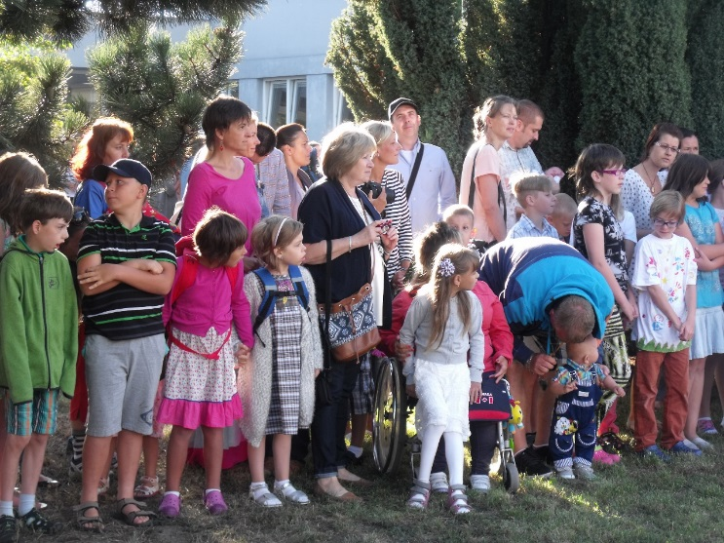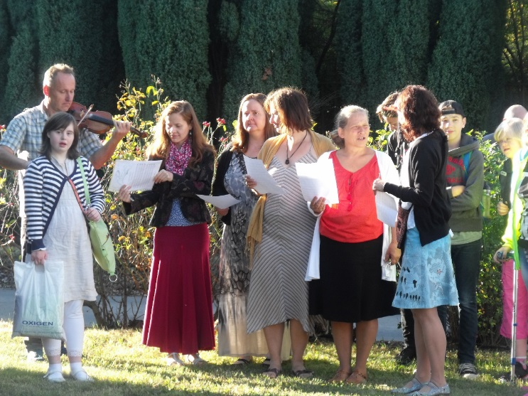

Divadelní představení Malý princ – žáci 8. ročníku

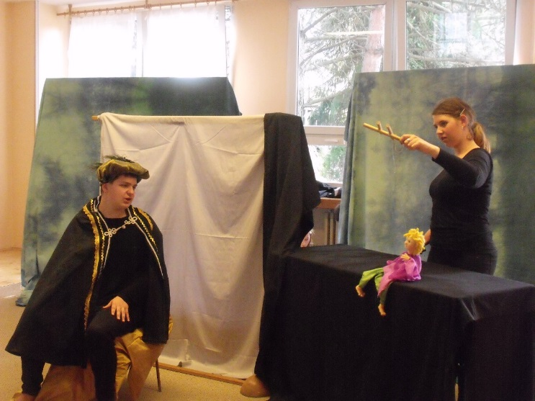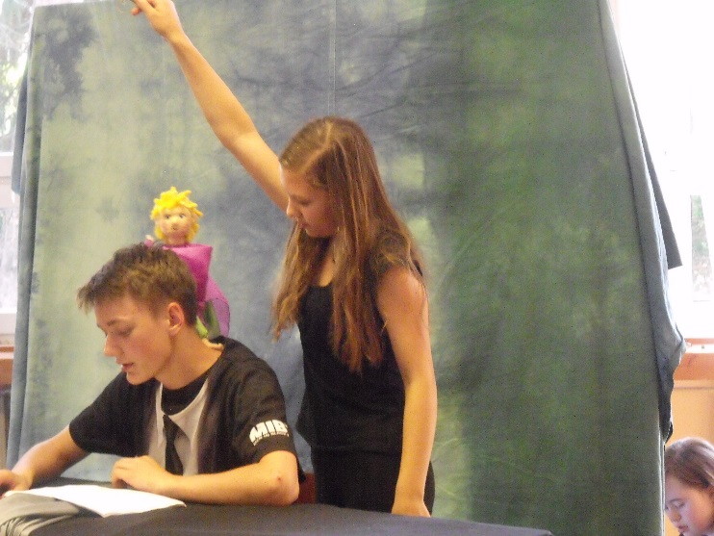

Masopust

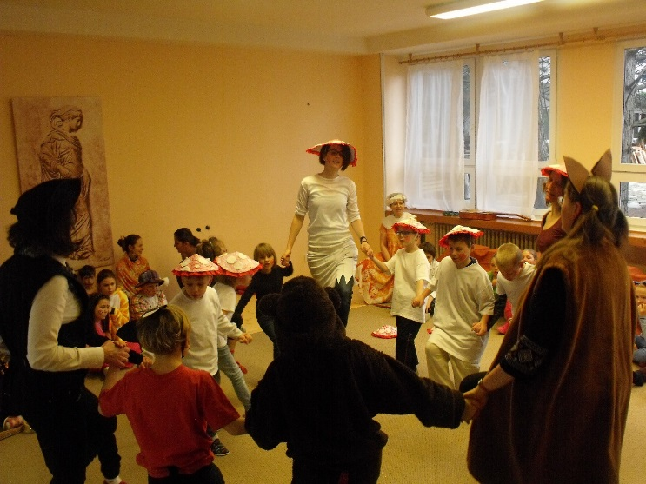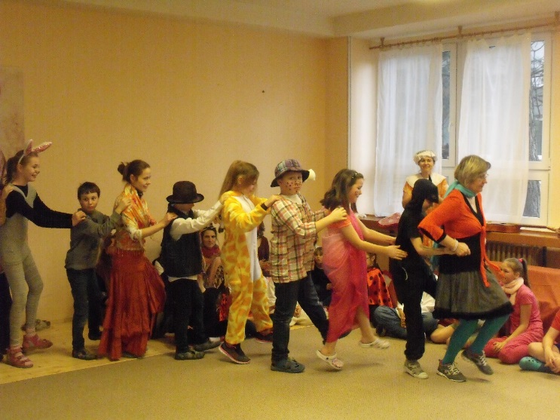

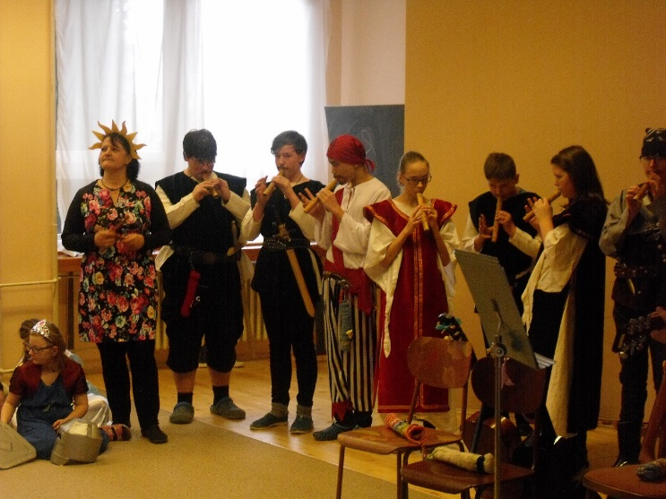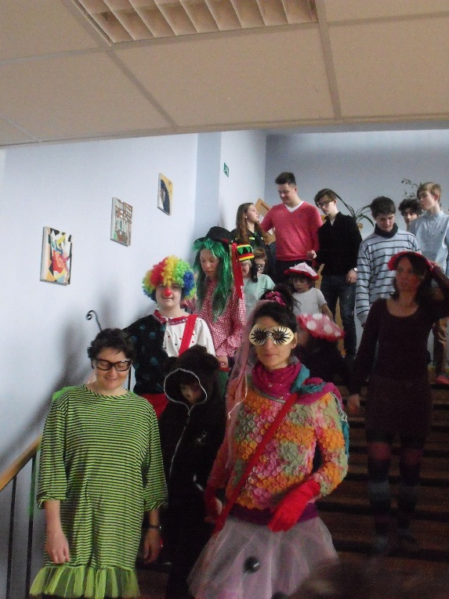

Velikonoční slavnost – pálení Morany

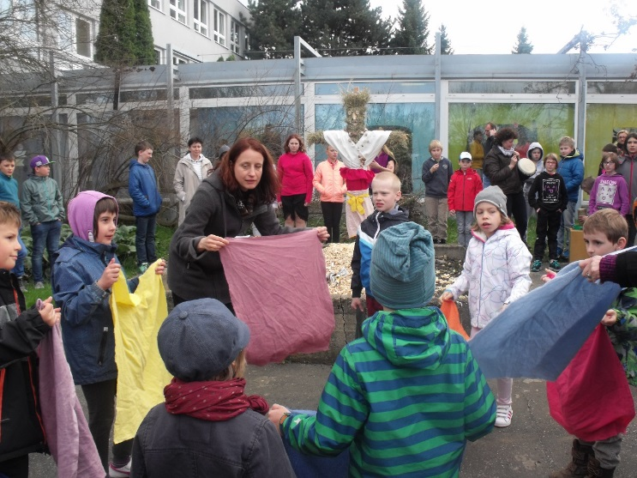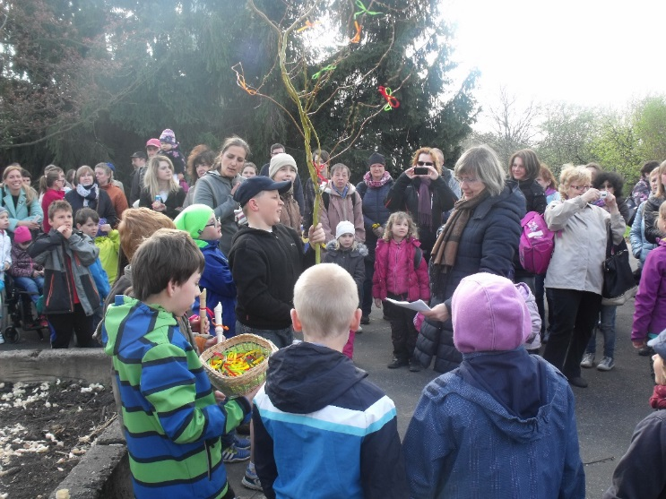

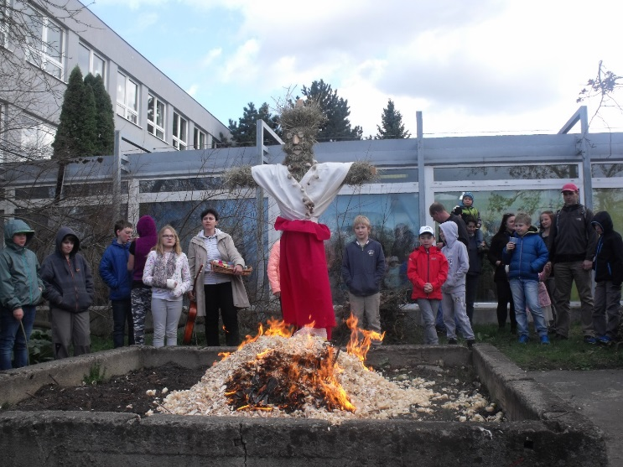
Závěrečné zkoušky střední školy

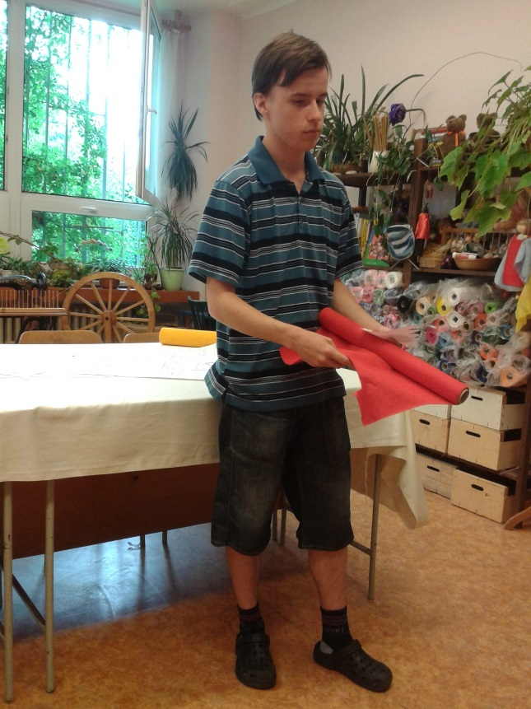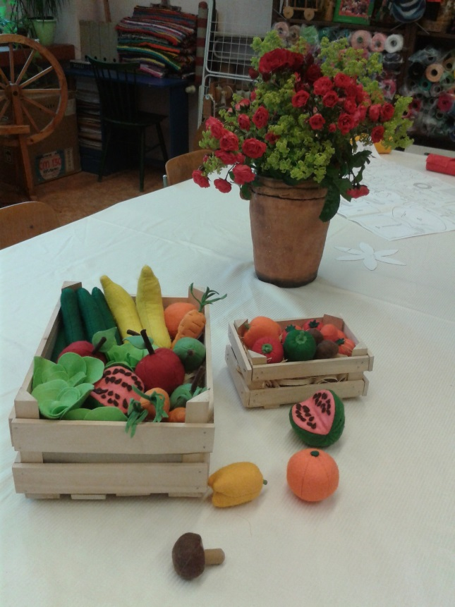

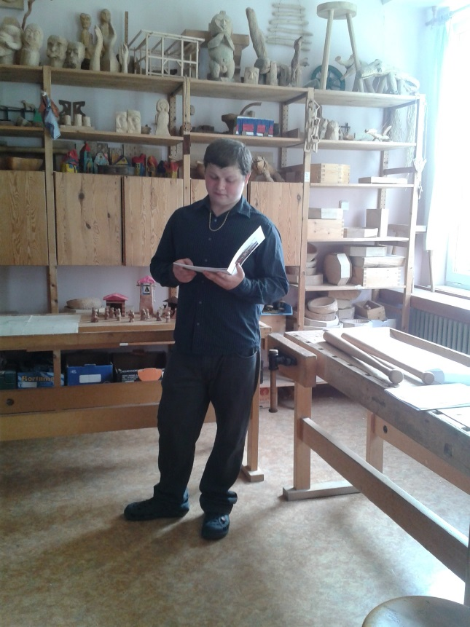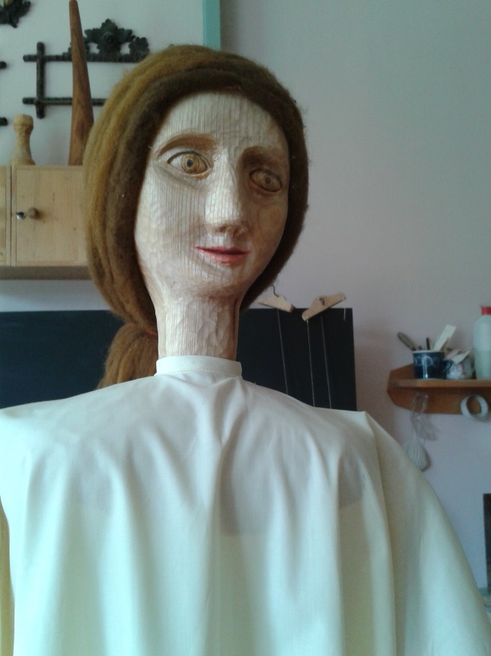

Závěrečná akademie

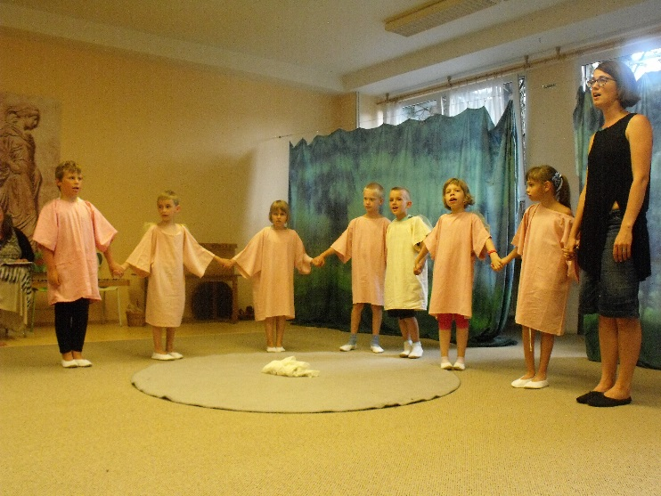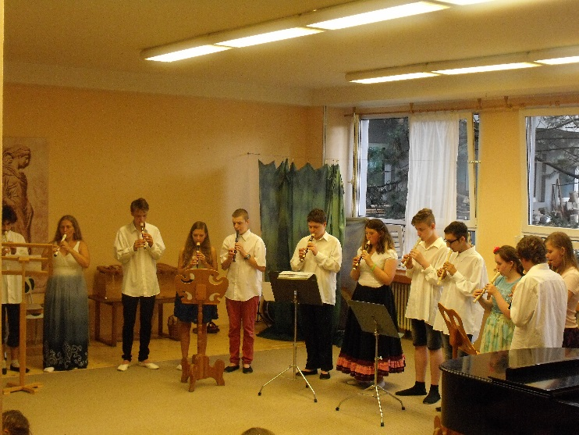

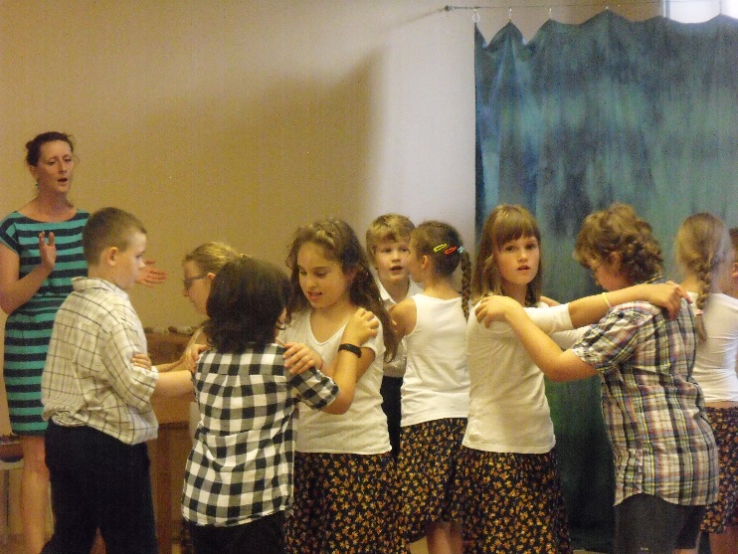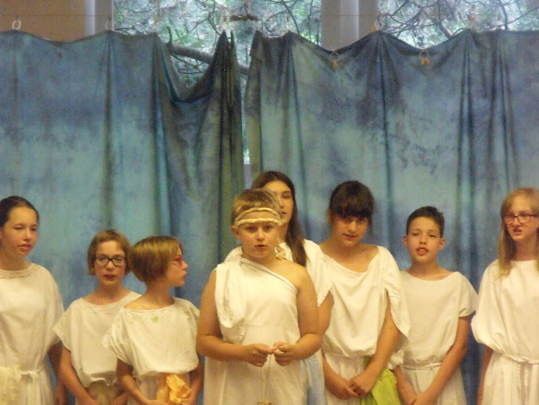

Závěrečné divadlo žáků střední školy - Krysař

